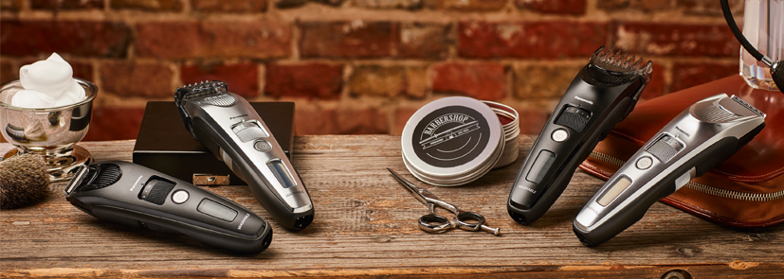
Panasonic Premium-Haarschneider ER-SC60/40
und Premium-Bartschneider ER-SB60/40
Premium-Technik aus dem Friseursalon jetzt auch für zu Hause
PRESSEINFORMATION
August 2017

Im Überblick:
Premium-Haar-Trimmer
ER-SC60/40

Kammaufsatz:
ER-SC40: 0,5 bis 10 mm in 0,5mm-Schritten
ER-SC60: 0,5 bis 20 mm in 0,5mm-Schritten
zusätzlich ein Ladestandhalter

Ladezeit: 1 Stunde
Laufzeit: 60 Minuten

Farben:
Schwarz (ER-SC40)
Silber (ER-SC60)

Preis:
ER-SC40: 209.90 CHF (UVP)
ER-SC60: 269.90 CHF (UVP)

Premium-Bart-Trimmer
ER-SB60/40

Kammaufsatz:
ER-SB40: 0,5 bis 10 mm in 0,5mm-Schritten
ER-SB60: 0,5 bis 10 mm in 0,5mm-Schritten
zusätzlich ein Präzisionsaufsatz und Ladestandhalter

Ladezeit: 1 Stunde
Laufzeit: 60 Minuten

Farben:
Schwarz (ER-SB40)
Silber (ER-SB60)

Preis:
ER-SB40: 209.90 CHF (UVP)
ER-SB60: 269.90 CHF (UVP)

Diesen Pressetext und die Pressefotos (downloadfähig mit 300 dpi) finden Sie im Internet unter
http://www.panasonic.com/ch/de/corporate/presse.html

Rotkreuz, August 2017 – Ein perfekt gepflegter Bart und eine zeitgemässe Frisur sind schon lange ein Muss für den modebewussten Mann. Mit dem Premium-Haarschneider ER-SC60/40 und dem Premium-Bartschneider ER-SB60/40 hält ab sofort ein Klingensystem mit Salonstandard Einzug ins heimische Badezimmer und perfektioniert so das tägliche Styling. Die in beiden Geräten verbaute, weltweit einzigartige und von Panasonic patentierte Linearmotortechnologie arbeitet dabei nach dem Prinzip der Magnetschwebebahn. Die Kraftübertragung vom Motor zum Schermesser erfolgt völlig ohne Reibung. Der Vorteil: Unabhängig vom Ladezustand des Akkus oder der individuellen Haardichte schneiden die Premium Trimmer immer mit voller Leistung. Zusätzlich können einzelne Haare nicht eingeklemmt werden. Lästiges Ziepen gehört der Vergangenheit an. Das Ergebnis: Styling und Trimmen zu Hause wird so komfortabel, schnell und effektiv wie im Friseursalon.

Kraftvoll und präzise – Premium-Haarschneider ER-SC60/SC40
Die Panasonic Premium-Haarschneider revolutionieren das morgendliche Styling und ermöglichen ein präzises Nachschneiden von Trendfrisuren zu Hause: Bei den Geräten auf Profi-Niveau hat Panasonic das Klingendesign neu gedacht und entwickelt. So sind die Klingenabstände weiter gefasst als bei herkömmlichen Haarschneidern. Dadurch können mehr Haare in einem Zug erfasst werden und ein Einklemmen einzelner Härchen wird verhindert. Zum Styling-Komfort trägt auch der kraftvolle Linearmotor bei. Bei konventionellen Geräten lässt die Schnittleistung mit abnehmender Akku-Kapazität nach. Der Linearmotor der Haarschneider hält die Schnittleistung dagegen von der ersten bis zur letzten Minute konstant auf dem höchsten Level – und das bis zu einer Betriebszeit von 60 Minuten. Eine 3-LED-Batterieanzeige informiert kontinuierlich über die verbleibende Restlaufzeit. Mit insgesamt 39 Längeneinstellungen von 0,5 mm bis 20 mm ermöglicht der Panasonic ER-SC60 das Styling von längeren, trendigen Frisuren. Wer das Haar etwas kürzer oder in einer Trendfrisur mit markanten Übergängen trägt, greift zum ER-SC40, der 19 Einstellmöglichkeiten von 0,5 mm bis 10 mm anbietet.

Neues Klingendesign für die Premium-Bartschneider ER-SB40/60
Auch im Bereich Bart-Trimmer setzt Panasonic auf Profi-Technik für zu Hause. Die Klingen der neuen Geräte ER-SB40 und ER-SB60 sind so konzipiert, dass anliegende Barthaare aufgestellt und sofort erfasst werden. In Kombination mit einem Linearmotorantrieb, der erstmals in Panasonic Trimmern für zu Hause verbaut wurde, sorgen die neuen Bartschneider für ein besonders exaktes und hautschonendes Styling-Vergnügen.
Je nach Styling-Wunsch hat der Nutzer die Möglichkeit, zwischen 19 Längeneinstellungen von 0,5 mm bis 10 mm zu wählen. Im Lieferumfang des ER-SB60 ist zusätzlich ein Präzisionsaufsatz enthalten, mit dem auch feinste Konturenbärte besonders um die Mundpartie herum einfach und präzise gestaltet werden können.

Zur Reinigung werden sowohl die Haarschneider als auch die Bartschneider einfach unter fliessendem Wasser abgespült.

Die Panasonic Premium-Haarschneider und Premium-Bartschneider sind ab September im Handel erhältlich (unverbindliche Preisempfehlung):
ER-SB60-S 269.90 CHF
ER-SB40-K 209.90 CHF
ER-SC60-S 269.90 CHF
ER-SC40-K 209.90 CHF

Weitere Informationen über Panasonic Rasierer finden Sie auch auf Youtube unter https://www.youtube.com/playlist?list=PLF68F4E202E07BBF9

Bei Veröffentlichung oder redaktioneller Erwähnung freuen wir uns über die Zusendung eines Belegexemplars!

Über Panasonic:
Die Panasonic Corporation gehört zu den weltweit führenden Unternehmen in der Entwicklung und Produktion elektronischer Technologien und Lösungen für Kunden in den Geschäftsfeldern Consumer Electronics, Housing, Automotive, Enterprise Solutions und Device Industries. Seit der Gründung im Jahr 1918 expandierte Panasonic weltweit und unterhält inzwischen 474 Tochtergesellschaften und 94 Beteiligungsunternehmen auf der ganzen Welt. Im abgelaufenen Geschäftsjahr (Ende 31. März 2016) erzielte das Unternehmen einen konsolidierten Netto-Umsatz von 7,553 Billionen Yen/56,794 Milliarden EUR. Panasonic hat den Anspruch, durch Innovationen über die Grenzen der einzelnen Geschäftsfelder hinweg Mehrwerte für den Alltag und die Umwelt seiner Kunden zu schaffen. Weitere Informationen über das Unternehmen sowie die Marke Panasonic finden Sie unter www.panasonic.com/global/home.html und www.experience.panasonic.ch/.

Weitere Informationen:
Panasonic Schweiz
Eine Division der Panasonic Marketing Europe GmbH
Grundstrasse 12
6343 Rotkreuz

Ansprechadresse für Presseanfragen:
Martina Krienbühl
Tel.: 041 203 20 20
E-Mail: panasonic.ch@eu.panasonic.com
Bei Veröffentlichung oder redaktioneller Erwähnung freuen wir uns über die Zusendung eines Belegexemplars

